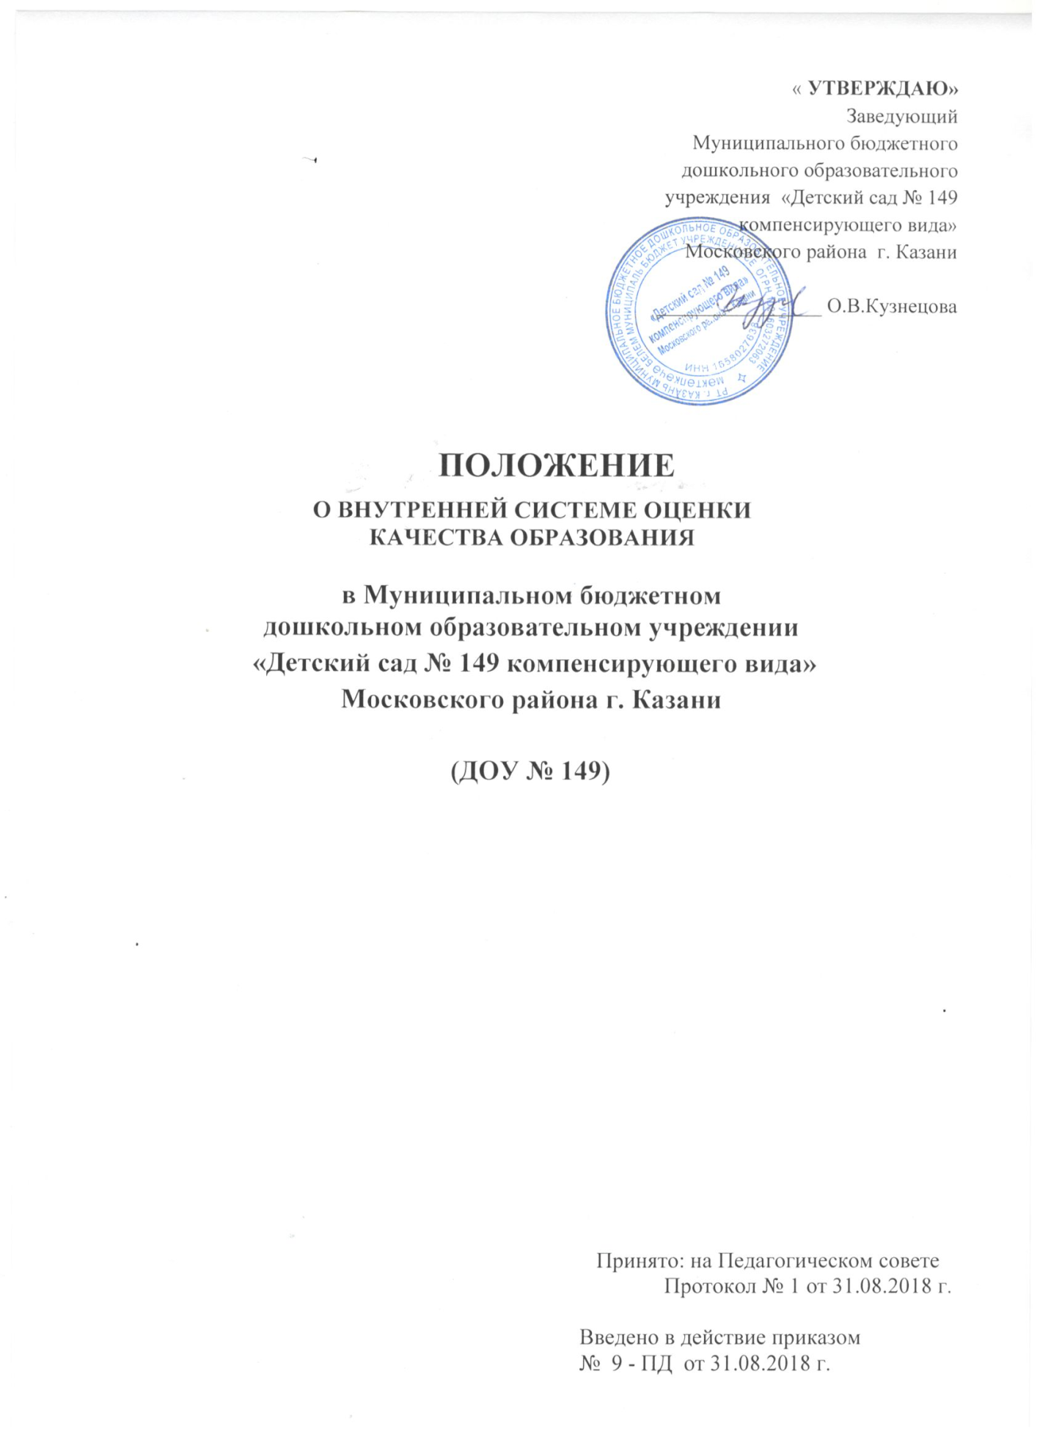

1. ОБЩИЕ ПОЛОЖЕНИЯ

1.1. Настоящее Положениевнутренней системы оценки качества образования МБДОУ «Детский сад № 149 компенсирующего вида» (далее - Положение) разработано в соответствии с Федеральным законом Российской Федерации от 29.12.2012 г. № 273-ФЗ «Об образовании в Российской Федерации»; Федеральным государственным образовательным стандартом дошкольного образования, утвержденным приказом Министерства образования и науки Российской Федерации от 17.10.2013 г. №1155; Порядком организации и осуществления образовательной деятельности по основным общеобразовательным программам - образовательным программам дошкольного образования, утвержденным приказом Министерства образования и науки Российской Федерации от 30.08.2013 г. № 1014 г.; Порядком проведения самообследования образовательной организацией, утвержденным приказом Министерства образования и науки Российской Федерации от 14.06.2013 №462; Показателями деятельности образовательной организации, подлежащей самообследованию, утвержденными приказом Министерства образования и науки Российской Федерации от 10.10.2013 №1324.
1.2. Внутренняя система оценки качества образования предназначена для управления качеством образования в МБДОУ «Детский сад № 149» (далее – ВСОКО), обеспечения участников образовательных отношений и общества в целом объективной и достоверной информацией о тенденциях развития учреждения и его воспитанников.
1.3. Принципами функционирования ВСОКО являются:
- объективность оценки качества дошкольного образования;
- реалистичность требований, норм и показателей качества дошкольного образования, их социальная и личностная значимость;
- возрастно-психологическая адекватность оценочных процедур и показателей качества;
- открытость и прозрачность процедур оценки качества дошкольного образования;
- открытость и доступность информации о состоянии и качестве дошкольного образования;
- гласность при обсуждении процедур, технологий и результатов оценки качества дошкольного образования.

2. ХАРАКТЕРИСТИКА ВСОКО
(внутренней системы оценки качества образования)

ВСОКО образовательной организациивключает следующие компоненты:
- целевой компонент (цель);
- содержательный компонент;
- процессуальный компонент;
- организационный компонент;
- результативный компонент (результат).
Все компоненты ВСОКО взаимосвязаны и взаимообусловлены.

2.1. Целевой компонент ВСОКО
Цель функционирования ВСОКО заключается в выявлении степени соответствия требованиям Федерального государственного образовательного стандарта дошкольного образования:
- образовательной программы дошкольного образования, реализуемой образовательной организацией;
- результатов освоения образовательной программы дошкольного образования;
- условий реализации образовательных программ дошкольного образования.

2.2. Содержательный компонент ВСОКО
В соответствии с целью, содержательными направлениями ВСОКО являются:
- оценка качества образовательной программы дошкольного образования, реализуемой в образовательной организации;
- оценка качества результатов освоения образовательной программы дошкольного образования;
- оценка качества условий реализации образовательной программы дошкольного образования .
2.3. Процессуальный компонент ВСОКО
Функционирование ВСОКО осуществляется в следующей логике: изучение запросов заказчиков и потребителей; постановка целей и задач оценки; определение субъектов и объектов оценки; выбор процедур; определение критериев и показателей; проведение оценки; интерпретация полученных результатов для принятия управленческих решений, направленных на повышение качества образования.
В рамках ВСОКО осуществляется внутренняя оценка качества образования, выполняемая самостоятельно МБДОУ № 149 с помощью процедур самообследования и мониторинга.
Самообследование проводится учреждениемежегодно. Отчёт составляется по утверждённой форме отчётности по состоянию на 1 августа текущего года и размещается на официальном сайте учреждения не позднее 1 сентября текущего года. Форма проведения, состав лиц, привлекаемых для проведения самообследования, определяются учреждением самостоятельно, согласно приказу руководителя.
Внутренняя оценка (мониторинг) образовательных достижений воспитанников осуществляется педагогическими работниками и (или) родителями (законными представителями) воспитанников.
Педагогический мониторинг осуществляется во всех возрастных группах по следующим направлениям:
-оценка физического развития детей - 2 раза в год (сентябрь, май);
-педагогическая диагностика воспитанников;
Направления внутреннего мониторинга:
- оценка результативности реализации программы;
-оценка освоения детьми содержания образовательной программы по образовательным областям (по разделам: развитие познания и формирование деятельности) – 3 раза в год (первичное - сентябрь, промежуточное – январь, заключительное - май)
- оценка условий реализации образовательной программы – 1 раз в год (апрель-май).
Оценке образовательного процесса подлежит динамика развития и достижений каждого ребёнка и группы детей в целом.
Форма сбора информации: наблюдения педагога, диагностическое обследование, таблицы, карты развития.
Результат сбора информации отражается в заключительных характеристиках на воспитанников и направлен на разработку индивидуального маршрута развития ребенка на следующий отрезок времени.
2.4. Организационный компонент ВСОКО
Администрация образовательной организации:
- осуществляет нормативное правовое регулирование процедуры внутренней оценки качества образования через локальные нормативные акты образовательной организации;
- устанавливает систему показателей и критериев, характеризующих состояние и динамику развития качества дошкольного образования в образовательной организации;
- принимает управленческие решения по результатам оценки качества образования;
- определяет порядок передачи информации о результатах оценки качества образования на сайт образовательной организации.
Методическая служба образовательной организации:
- разрабатывает (осуществляет обоснованный выбор) методики оценки качества образования;
- разрабатывает (осуществляет обоснованный выбор) систему показателей и критериев, характеризующих состояние и динамику развития качества образования в образовательной организации;
- разрабатывает (осуществляет обоснованный выбор) методические рекомендации для педагогов и родителей (законных представителей) воспитанников на основе результатов оценки индивидуальных достижений воспитанников.
Педагогические работники:
- участвуют в разработке (обоснованном выборе) методик оценки качества образования;
- участвуют в разработке (обоснованном выборе) системы показателей и критериев, характеризующих состояние и динамику развития качества образования в образовательной организации;
- участвуют в разработке (обоснованном выборе) методических рекомендаций для родителей (законных представителей) на основе результатов оценки индивидуальных достижений воспитанников;
- выполняют оценку образовательных достижений на рубежных этапах обучения и развития воспитанников с определением их индивидуального прогресса;
- выполняют оценку образовательных достижений воспитанников на рубежных этапах их обучения и развития с определением индивидуального прогресса.
Родители (законные представители):
- принимают участие в оценке качества образования в части удовлетворенности / неудовлетворенности получаемым (полученным) дошкольным образованием.

2.5. Результативный компонент ВСОКО
Данные, полученные в ходе оценочных процедур, организуемых и проводимых образовательной организацией, используются для выработки оперативных решений и являются основой управления качеством образования в образовательной организации.
Размещение отчетов самообследования и других открытых данных осуществляется на официальном сайте образовательной организации не позднее 1 сентября текущего года.

3. ЗАКЛЮЧИТЕЛЬНЫЕ ПОЛОЖЕНИЯ

Дополнения, изменения в настоящее Положение вносятся в случаях изменения законодательства в сфере образования в части оценки качества образования путем изменения редакции настоящего Положения.
Материалы мониторинга хранятся в учреждении в течение 5 лет.
Срок действия настоящего Положения не ограничен. Положение действует до принятия нового.

